**DAFTAR HADIR SISWA**

**MTs. BAHRUS SHOLIHIN**

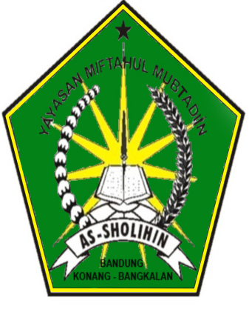

**Kelas: IX (9)**

**KEMENTRIAN AGAMA**

**KANTOR KABUPATEN BANGKALAN**

**Tapel 2017-2018**